２０２５年４月３０日
京都微助っ人研究会 会員各位

京都微助っ人研究会
代表幹事 奥田 哲生

京都微助っ人研究会「2025年度 総会・初夏の例会」のご案内
若草の候、会員のみなさまにはますますご清祥のこととお喜び申し上げます。平素は格別のご高配を賜り厚くお礼申し上げます。
さて、微助っ人研究会の活動も３１年目に入ります。メインテーマは「継続」として、引き続き人事労務関係の最新のトピックの研究・発表・情報交換を中心として活動します。会員相互の研修の場となる例会の開催を通じて、参加者の成長につながるようにしたいと考えています。
つきましては、総会・初夏の例会を下記の通り開催いたしますので、ぜひ、ご出席いただきますようお願い申し上げます。
「初夏の例会」は、株式会社マイナビ様より講師をお迎えし、「副業」をテーマに、会社人材育成のための副業の活用方法について解説いただきます。その後、グループディスカッションを通じてその中で重点的に取り組むテーマを明らかにする場としたいと考えています。積極的なご参加をお待ちしております。
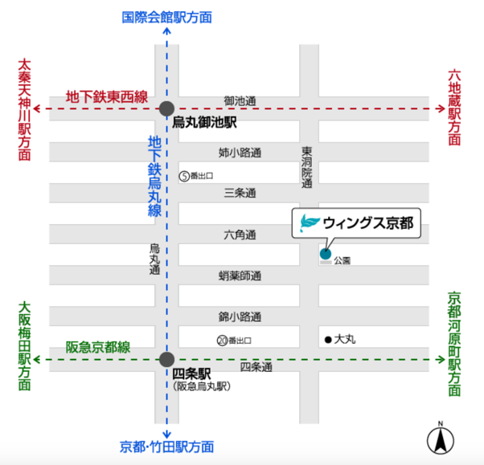
記
１．日時 ２０２５年６月１３日（金）
１３：３０～１７：００
２．場所 ウイングス京都 ２F セミナーB室
〒604-8147 京都市中京区東洞院通六角下る御射山町262番地
右の地図参照
３．内容
（1） 総会
◇２０２４年度事業報告および会計報告
◇幹事等の選任について
◇２０２５年度事業計画案および予算案
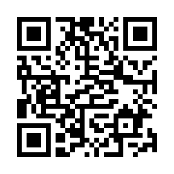
（2） 例会
◆講演 「副業について考える」 講師：株式会社マイナビ様
◆グループワーク
「出欠確認票」提出期限：２０２５年６月５日（木）
(1)Google フォームからのお申し込み：https://forms.gle/rNu76qFnY3c9YhuEA
(2) post@kyoto-bisuketto.comへ、申込票を添付ファイルで送信
＜次のページもご確認ください＞

※ 企業会員は、２名まで無料で参加いただけます。
※ 会員以外の方等が本会例会にご参加される場合、お一人３千円徴収させていただきます。
※ 但し、入会検討のために見学を希望される場合は、初回に限り無料とさせていただきます。
（ 会員の方は、お知り合いの企業等へのお声がけをお願い申し上げます。）
☆会員相互の交流の場として懇親会を開催します。（会費5,000円、御池酔心 本店）
※参加人数把握のため、出欠票に参加可否と参加人数の記入をお願いします。
☆次回例会につきましては、決まり次第ご案内いたします。
今後とも京都微助っ人研究会を盛り立てていただきますようよろしくお願い申し上げます。
以上

京都微助っ人研究会出欠表
本ファイルに記入、添付の上、post@kyoto-bisuketto.comまでE-mailで送信ください。
「2025(令和7)年度 総会・初夏の例会（2025年6月1３日）」
会員名 | 会員種別（◯をつけてください）  法人 個人
総会・初夏の例会に
出席 欠席
懇親会（御池 酔心本店にて開催） ※当日キャンセルの場合は参加費をいただきます。
参加 不参加 参加者数 名
参加者のお名前をご記入ください。
ご欠席の場合、以下の総会委任状にご記入の上、お送りください。
------------------------------------------------------------------
委任状
京都微助っ人研究会宛
2025年6月13日開催の総会に出席できませんので、同総会における議決に関する権限を、以下の者に委任します。
委任先（チェックしてください）
□議長 □その他（お名前を記入ください）
※委任先に記載がない場合は議長に委任されたものとして取り扱わせていただきます。

会員氏名

